Vêpres pour les fidèles défunts

1er novembre 2021– 18h à St Gratien

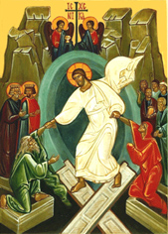

TEMPS DE L’ACCUEIL

Ô Seigneur, je viens vers toi, je viens vers toi
Je te cherche mon Dieu.
Ô Seigneur, écoute-moi, écoute-moi,
Je t'espère mon Dieu.

1.Toi, Seigneur, tu es la vie,
Moi je n'étais rien ;
Toi tu m'as donné la vie,
Moi je suis ton enfant.

2.Toi, Seigneur, tu es l'amour,
Moi, j'étais perdu ;
Toi, tu es toute tendresse,
Moi je cherche ta main.

3.Toi, Seigneur, tu es pardon,
Moi, je suis pécheur,
Tu écoutes et tu pardonnes,
Oh mon Dieu, je t'implore.

4. Toi, Seigneur, tu es lumière,
Moi, je ne vois pas ;
Ta Parole nous éclaire
Fais, Seigneur, que je voie.

RITES DE LA CROIX, DU CIERGE PASCAL, DE L’ENCENS ET DE L’EAU

LAVE-MOI SEIGNEUR

R. Lave-moi Seigneur mon Dieu.
Purifie-moi.
Prends pitié de moi.

TEMPS DE LA PAROLE DE DIEU

PREMIÈRE LETTRE DE SAINT PAUL APÔTRE AUX THESSALONICIENS
1 Th 4, 13 14.17d-18

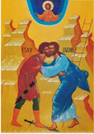
Frères,
¹³ nous ne voulons pas vous laisser dans l'ignorance
au sujet de ceux qui se sont endormis dans la mort ;
il ne faut pas que vous soyez abattus
comme les autres, qui n'ont pas d'espérance.
¹⁴Jésus, nous le croyons, est mort et ressuscité ;
de même, nous le croyons aussi,
ceux qui se sont endormis,
Dieu, par Jésus, les emmènera avec lui.
¹⁷Ainsi, nous serons pour toujours avec le Seigneur.
¹⁸Réconfortez-vous donc les uns les autres,
avec ce que je viens de vous dire.

PSAUME 22 (23)

Le Seigneur est mon berger,
Rien ne saurait me manquer.

Le Seigneur est mon berger :
je ne manque de rien.
Sur des prés d'herbe fraîche,
il me fait reposer.

Il me mène vers les eaux tranquilles
et me fait revivre ;
il me conduit par le juste chemin
pour l'honneur de son nom.

Si je traverse les ravins de la mort,
je ne crains aucun mal,
car tu es avec moi :
ton bâton me guide et me rassure.

Tu prépares la table pour moi
devant mes ennemis ;
tu répands le parfum sur ma tête,
ma coupe est débordante.

Grâce et bonheur m’accompagnent
tous les jours de ma vie ;
j’habiterai la maison du Seigneur
pour la durée de mes jours.

ÉVANGILE DE JÉSUS CHRIST SELON ST JEAN Jn 14, 1-6

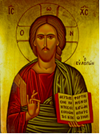
À l’heure où Jésus passait de ce monde à son Père,
il disait à ses disciples :
¹ « Que votre cœur ne soit pas bouleversé :
vous croyez en Dieu,
croyez aussi en moi.
² Dans la maison de mon Père,
il y a de nombreuses demeures ;
sinon, vous aurais-je dit :
“Je pars vous préparer une place“ ?
³Quand je serai parti vous préparer une place,
je reviendrai et je vous emmènerai auprès de moi,
afin que là où je suis, vous soyez, vous aussi.
⁴ Pour aller où je vais, vous savez le chemin. »
⁵ Thomas lui dit : « Seigneur, nous ne savons pas où tu vas.
Comment pourrions-nous savoir le chemin ? »
⁶ Jésus lui répond : « Moi, je suis le Chemin, la Vérité et la Vie ;
personne ne va vers le Père sans passer par moi. »

TEMPS DE LA PRIÈRE AVEC L’ÉGLISE

EN TOI, J’AI MIS MA CONFIANCE

En toi j’ai mis ma confiance
Ô Dieu très Saint,
Toi seul es mon espérance
Et mon soutien.

C’est pourquoi je ne crains rien,
J’ai foi en Toi ô Dieu très Saint. (bis)

COMMÉMORAISON DES DÉFUNTS

R/. Accueille au creux de tes mains la prière de tes enfants

DIEU EST AMOUR

Dieu est amour, Dieu est lumière, Dieu notre Père.

PRIÈRE UNIVERSELLE

Entends nos prières, entends nos voix,
Entends nos prières monter vers toi

NOTRE PÈRE
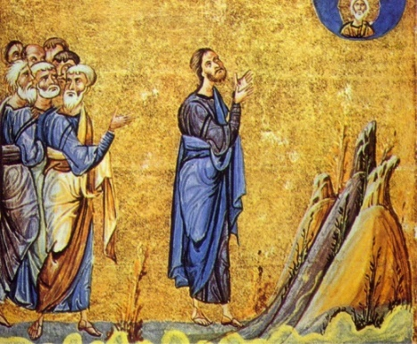
Notre Père qui es aux cieux,
que ton nom soit sanctifié,
que ton règne vienne,
que ta volonté soit faite
sur la terre comme au ciel.
Donne-nous aujourd'hui notre pain de ce jour.
Pardonne-nous nos offenses,
comme nous pardonnons aussi
à ceux qui nous ont offensés.
Et ne nous laisse pas entrer en tentation,
mais délivre-nous du mal.
Car c’est à toi qu’appartiennent
le règne, la puissance et la gloire
pour les siècles des siècles. Amen.

PRIÈRE AVEC MARIE COURONNÉE D'ÉTOILES

Nous te saluons, Ô toi Notre Dame,
Marie, vierge sainte que drape le soleil.
Couronnée d'étoiles, la lune est sous tes pas.
En toi nous est donnée l'aurore du salut

- Marie Ève nouvelle et joie de ton Seigneur,
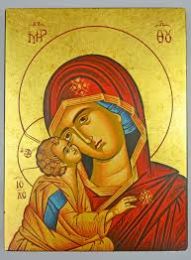
Tu as donné naissance à Jésus le Sauveur.
Par toi nous sont ouvertes les portes du jardin
Guide-nous en chemin, Étoile du Matin.

- Tu es restée fidèle, mère au pied de la croix.
Soutiens notre espérance et garde notre foi.
Du côté de ton Fils, tu as puisé pour nous
L'eau et le sang versés qui sauvent du péché.

- Quelle fut la joie d'Ève lorsque tu es montée,
Plus haut que tous les anges, plus haut que les nuées,
Et quelle est notre joie, douce Vierge Marie
De contempler en Toi la promesse de vie.

